年级 |  | 班号 |  | 组号 | 无 | 学号
专业 |  |  |  |  |  | 姓名
实验名称 | 一元多项式的表示及相加 |  |  |  |  | 实验室
实  验  目  的  或  要  求 | 了解线性表的逻辑结构和各种存储表示方法，以及定义在逻辑结构上的各种基本运算及其在某种存储结构上如何实现这些基本运算。在熟悉上述内容的基础上，能够针对具体应用问题的要求和性质，选择合适的存储结构设计出相应的有效算法，解决与线性表相关的实际问题。
实  验  原  理  （  算  法  流  程  ） | 1、实验内容  用C语言编写程序，完成一元多项式的表示及相加，要求：  （1）用带表头结点的单链表来存储多项式；  （2）输入并建立多项式；  （3）输出多项式，如多项式3.1x11+11x9+2x+7输出形式为:3.1x^11+11x^9+2x+7；  （4）能在原有链表的基础上实现两多项式的相加，并将相加的结果进行输出；  （5）自定义结点结构，程序模块清晰，有运行结果。  2、算法思想  (1)指针p1，p2初始化，分别指向两个链表pa,pb的首元结点。  (2)p3指向和多项式的当前结点，初值为pa的头结点。  (3)当指针p1和p2均未达到相应表尾时，则循环比较p1和p2所指结点对应的指数值(p1->expn与p2->expn)有以下三种情况：  ·当p1->expn=p2->expn时，则将两个结点中的系数相加，若和不为0，则修改p1所指结点的系数值，并删除p2所指结点，若和为0，则同时删除p1和p2所指结点，p1，p2，p3均后移；  ·当p1->expn<p2->expn时，则应摘取p1所指结点插入到“和多项式”链表中去，p1，p3均后移；  ·当p1->expn>p2->expn时，则应摘取p2所指结点插入到“和多项式”链表中去，p2，p3均后移。  3、存储结构描述及说明  typedef struct LNode{  float coef;//每一项的系数  int expn;//每一项的指数  struct LNode *next;//指向下一项的指针  }LNode,*LinkList;//LinkList定义头指针，LNode定义节点指针  4、函数原型及说明  void InitList(LinkList& L, int x);//创建一个带头节点的多项式单链表L，n为多项式项数  void ShowList(LinkList L);//输出单链表，L为要输出的单链表  LinkList AddList(LinkList La,LinkList Lb);//多项式相加函数，La和Lb为要相加的多项式  LinkList deList(LinkList La,LinkList Lb);// 多项式相减函数，La和Lb为要相减的多项式  void menu();//菜单函数

组  内  分  工  （  可  选  ） | 无
实  验  结  果  分  析  及  心  得  体  会 | 实验运行结果如下：  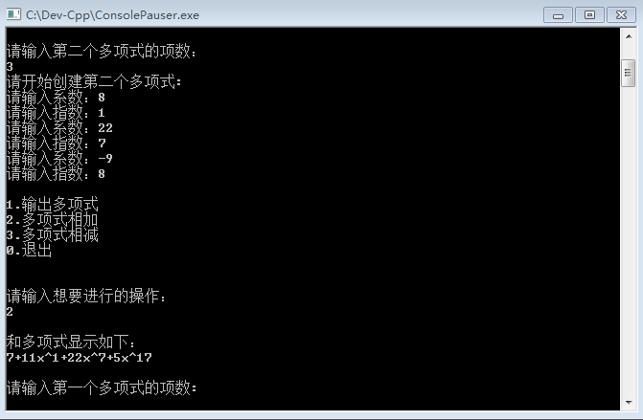  实验结果分析：输入第一个多项式为7+3x+9x⁸+5x¹⁷，输入第二个多项式为8x+22x⁷-9x⁸，输出的和多项式为7+11x+22x⁷+5x¹⁷，运行结果正确。  心得体会：通过一元多项式的运算这一个实验，让我夯实了课上所学的单链表相关的知识，如单链表的插入和删除等等，并且学会了单链表的合并这一个十分重要的内容，在这次实验中我也遇到了许多问题，比如一开始的单链表插入会出现地址问题，在查阅课本后我及时解决了这些问题，顺利完成了实验。

